Magyar kutatók részvételével elindult minden idők legambiciózusabb égboltfelmérése
2026. június 30-án egy chilei hegytetőn, tiszta és sötét ég alatt hivatalosan is elkezdődött a Vera C. Rubin Obszervatórium tízéves égboltfelmérő programja, a Legacy Survey of Space and Time (LSST, magyarul nagyjából: a Tér és Idő Időtálló Felmérése). A projektben 25 magyar kutató is dolgozik, és szeptemberben Budapest ad otthont a program európai konferenciájának.
A Rubin Obszervatóriumot az amerikai Nemzeti Tudományos Alapítvány (NSF) és az Energiaügyi Minisztérium (DOE) finanszírozza, üzemeltetője az NSF NOIRLab és a SLAC Nemzeti Gyorsítólaboratórium. Ami igazán egyedivé teszi, az nem egyetlen kiugró paraméter, hanem három tulajdonság szokatlan kombinációja: a hatalmas fénygyűjtő képesség, a rendkívül gyors mozgás az égbolton és a nagyon széles látómező. A legtöbb nagy teleszkóp ezek közül csak egyet-kettőt tud jól ötvözni – a Rubin mindhármat.
A gyakorlatban ez azt jelenti, hogy a berendezés 8,4 méteres tükrével és 3200 megapixeles kamerájával – amely jelenleg a világ legnagyobb digitális kamerája – körülbelül 40 másodpercenként készít egy új, részletgazdag felvételt, miáltal néhány naponta végigfényképezi a teljes déli égboltot. Tíz év alatt minden egyes égi pontra mintegy 800-szor tér vissza, így nem egyetlen állóképet, hanem egy rendkívül mély felbontású, színes „mozgóképet” hoz létre az univerzumról. Ez a folyamatos, rendszeres visszatérés az, ami lehetővé teszi olyan lassú, kiszámíthatatlan vagy ritka jelenségek megörökítését, amelyeket egyszeri felvételekkel sosem lehetne elkapni.
Az adatmennyiség is egyedülálló: az obszervatórium éjszakánként körülbelül tíz terabájt adatot gyűjt, és akár hétmillió automatikus riasztást generálhat az égen észlelt változásokról – új fényforrásokról, mozgó objektumokról, fényességváltozásokról. Ezeket automatizált „riasztás-közvetítő” rendszerek osztályozzák, hogy a kutatók a lehető leggyorsabban reagálhassanak, például más teleszkópokkal követve nyomon egy felrobbanó csillagot vagy két kompakt objektum ütközését.
Részletes térkép a Naprendszerről
Az obszervatórium képességeit jól jelzi, hogy a Rubin már a hivatalos indulás előtti, néhány hetes tesztidőszakban is jelentős felfedezéseket tett: több mint 11 000 addig ismeretlen kisbolygót azonosított, köztük 33 Föld-közeli objektumot és 380, a Neptunusz pályáján túli égitestet. A tíz év alatt a program minden korábbinál részletesebb leltárt fog készíteni a Naprendszerről, várhatóan több millió aszteroidát és számos üstököst fedez majd fel, köztük más Naprendszerből származókat, azaz intersztelláris jövevényeket is.
Az égitestek feltérképezésén túl egyéb tudományos vizsgálatokra is módot ad a Rubin. A célok között szerepel a sötét anyag és a sötét energia vizsgálata, elsősorban az úgynevezett gyenge gravitációs lencsehatás mérésén keresztül: a háttérgalaxisok alakjának apró torzulásaiból lehet következtetni a láthatatlan anyag eloszlására. A Rubin által szolgáltatott adatok valószínűleg közelebb visznek annak a jelenleg még nyitott kérdésnek a megválaszolásához is, hogy a sötét energia valóban állandó kozmológiai konstans-e, vagy idővel változik, ahogy azt más, korábbi mérések egyes eredményei sejtetni engedik.
Kiemelt magyar szerepvállalás
A Rubin programjában az amerikai és chilei kutatókon kívül 43 ország szakemberei vesznek részt, köztük 25 magyar kutató a HUN-REN CSFK Csillagászati Intézetéből, az ELTE Fizikai és Csillagászati Intézetéből, valamint az ELTE szombathelyi Gothard Asztrofizikai Obszervatóriumából. A magyar csoport zömében szoftverfejlesztéssel járul hozzá az úgynevezett in-kind programhoz, amiért cserébe azonnali hozzáférést kap a Rubin adataihoz.
„A tudományos munkát tekintve a hazai kutatók a változócsillagok és asztrofizikai tranziensek kutatásában, a Naprendszer megismerésében, valamint a kozmológiai vizsgálatokban és az univerzum nagyskálás felmérésében vesznek majd részt” – mondta Szabó Róbert, a magyar LSST-csoport vezetője, a HUN-REN CSFK Csillagászati Intézetének igazgatója. Hozzátette azt is, hogy 2026 szeptemberének végén Magyarország ad otthont az LSST@Europe konferenciasorozat nyolcadik állomásának, mintegy 150 külföldi résztvevővel, így egy hétre Budapest lesz Európa LSST-fővárosa.
A projektnek egy másik, kevésbé ismert magyar vonatkozása is van: magát a 8,4 méteres főtükörátmérőjű felmérő teleszkópot Simonyi Károly amerikai–magyar üzletemberről és szoftverfejlesztőről nevezték el (Simonyi Survey Telescope). Simonyi egy korai, jelentős magánadománya tette lehetővé, hogy a projekt tervezése és a tükör elkészítése már hivatalos állami támogatások előtt elkezdődhessen. Az obszervatórium névadója Vera Rubin (1928–2016) amerikai csillagász, aki az 1970-es években a galaxisok forgási görbéinek vizsgálatával az egyik legmeggyőzőbb korai bizonyítékot szolgáltatta a sötét anyag létezésére.
Adatok mindenkinek
Az LSST program végén a végleges adatkészlet várhatóan több milliárd égitestet és több ezer milliárd mérési pontot fog tartalmazni. Ez lesz az első alkalom, hogy ilyen mennyiségű csillagászati adat válik szabadon elérhetővé ilyen sok ember számára: a riasztások azonnal, a részletesebb adatok pedig két évvel a rögzítés után nyilvánosak lesznek, nemcsak kutatók, hanem érdeklődő amatőrök és a nagyközönség részére is.
(A déli féltekéről látható Farkas csillagkép környékéről készült 1,7 gigapixeles fotó erről a linkről tölthető le: https://rubinobservatory.org/gallery/collections/main-gallery/crqjetm47t4g3e2sshbv2hll4u).
Sajtókapcsolat:
- Torda Júlia, kommunikációs vezető
- kommunikacio@hun-ren.hu
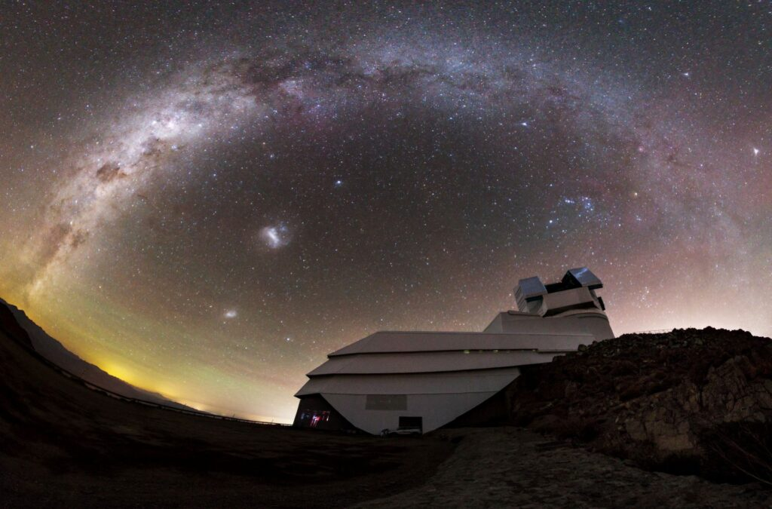 | © NSF–DOE Rubin Observatory/NOIRLab/SLAC/AURA
Eredeti tartalom: HUN-REN Magyar Kutatási Hálózat
Továbbította: Helló Sajtó! Üzleti Sajtószolgálat
Ez a sajtóközlemény a következő linken érhető el:

